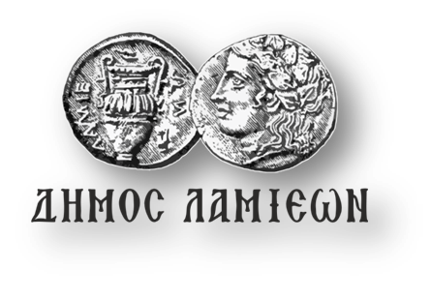  ΠΡΟΣ: Μ.Μ.Ε. | ΔΗΜΟΣ ΛΑΜΙΕΩΝ  Γραφείο Τύπου  & Επικοινωνίας  Λαμία, 10/5/2019
Φιλανθρωπικός αγώνας της Εθνικής Ομάδας Ενόπλων Δυνάμεων
με τη Μικτή Φθιώτιδας στο ΔΑΚ!

Ο Δήμος Λαμιέων και η Ένωση Ποδοσφαιρικών Σωματείων Φθιώτιδας (Ε.Π.Σ.Φ.) συνδιοργανώνουν φιλανθρωπικό φιλικό αγώνα που θα πραγματοποιηθεί τη Δευτέρα 13 Μαΐου 2019 και ώρα 18.00 στο Δημοτικό Αθλητικό μας Κέντρο.
Η Μικτή ποδοσφαιρική ομάδα της Φθιώτιδας θα αντιμετωπίσει την Εθνική Ομάδα Ποδοσφαίρου των Ενόπλων Δυνάμεων, στην οποία συμμετέχουν αστέρες της SuperLeague και του ΠΑΣ Λαμία, με σκοπό τη συγκέντρωση χρημάτων για τη δημιουργία «Ταμείου αρωγής ερασιτέχνη ποδοσφαιριστή».
Το παρών στο ΔΑΚ της πόλης μας θα δώσουν οι ποδοσφαιριστές ομάδων της Super League Κώτσιρας και Τσίφτης από τον Αστέρα Τρίπολης, Ντουρμισάι και Μασούρας από τον Πανιώνιο, Βέργος από τον Παναθηναϊκό, Φετφατζίδης από τον Άρη Γιαννιώτας και Γιαννίκογλου από την ΑΕΚ, Στρέζος από τον ΟΦΗ, Καρέλης από τον ΠΑΟΚ, Μπουλούλης και Τσούκαλος από τον ΠΑΣ ΛΑΜΙΑ.
Την αποστολή της Εθνικής Ομάδας Ποδοσφαίρου των Ενόπλων Δυνάμεων θα συνοδεύσουν οι Ολυμπιονίκες Κατερίνα Θάνου και Αθανασία Τσουμελέκα, οι προπονητές Βασίλειος Βούζας, Θεόδωρος Παχατουρίδης, Αλβέρτος Παπαδάκης, Παναγιώτης Χριστοφιλέας και Ιωάννης Ζαλαώρας.
Από το Γραφείο Τύπου

